Compte rendu PinballCrous Adam Masserini
(Base de donnée & Utilisateur & Informations)

I- La base de Données

La base de donnée Mysql à été intégralement conçu via phpMyAdmin

Elle se présente dans sa dernière version sous cette forme :

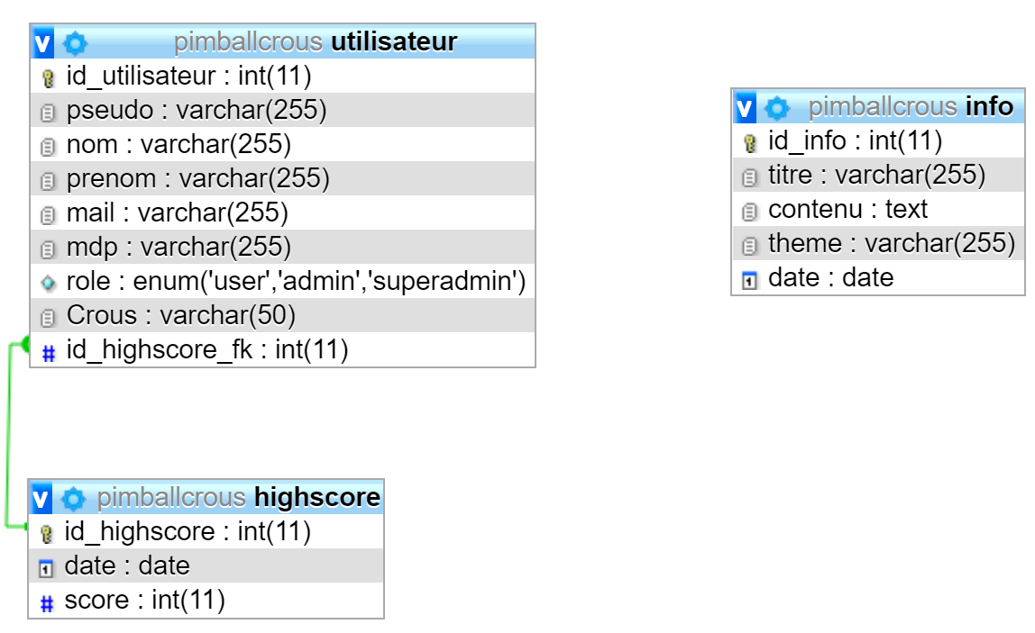
Il y a une table utilisateur à laquelle est lier une table highscore (détailler un peu plus tard), ainsi qu'une table info.

Table utilisateur :
  - id_utilisateur / clé primaire de la table (integer)
  - pseudo / (varchar, laissé à ce stade à 255 caractère)
  - nom / (varchar, laissé à ce stade à 255 caractère) sert d'identification de l'utilisateur
  - prenom / (varchar, laissé à ce stade à 255 caractère) sert d'identification de l'utilisateur
  - mail / (varchar, laissé à ce stade à 255 caractère) sert à la connexion
  - mdp (mot de passse) / (varchar, laissé à ce stade à 255 caractère) sert à la connexion
  - rôle / (enum : ''user'', ''admin'', ''superadmin'') sert à la gestion des utilisateurs
  - Crous / (varchar 50) sert à rataché un utilisateur à son crous s'il en a un.
  - id_highscore_fk / (integer)sert à lier un highscore à un utilisateur

Table highscore :
  - id_highscore / (integer)
  - date / (date)
  - score / (integer) valeur du highscore

Table info :
  - id_info / (integer)
  - titre / (varchar 255) sert à identifier le sujet de l'info par l'utilisateur
  - contenu / (text)
  - theme / (varchar 255)
  - date / (date) sert à donner une indication temporelle donc de validité de l'information à l'utilisateur

Ces tables, concrètement à quoi servent-elles ?

La table utilisateurs va permettre 3 grandes fonctionnalités pour l'utilisateur :

  - Tout d'abord elle va permettre à l'utilisateur (s'il le souhaite) de s'inscrire pour se créer un profil ce qui lui permettra notamment d'enregistrer son highscore
  - Ensuite par conséquence à la première fonctionnalité de se connecter au site Pinballcrous, lui permettant d’accéder ou de modifier ces données
  - Enfin pour les administrateurs du site, la possibilité de gérer les utilisateurs inscrits sur Pinballcrous.

La table highscore :

  - Elle permet d'enregistrer le highscore d'un utilisateur (en vue de classement par exemple, tout simplement comme indication de performance à l'utilisateur)

La table info :

-Elle contient de base toutes les informations utile connaître sur le Crous qui apparaîtront à l'utilisateur lors des partie qu'il effectuera. Elles sont la raison d'être du site PinballCrous

Notez que le fichier sql est présent avec ce compte rendu et qu 'elle n'attend que d'être amélioré !!

II-Le code

Pour la gestion de toutes ces informations présentes (ou pas encore) dans la base de données, la décision à été de concevoir le code en POO (Programmation Orienté Objet) raison pour laquelle il y a dans les fichiers :

classe utilisateur / utilisateur.class.php & utilisateurManager.class.php
classe info / information.class.php & informationManager.class.php
classe highscore / highscore.class.php & highscoreManager.class.php

Toutes ces classes sont conçue pour créer des objets à partir des informations contenues dans la base de données et ce grâce à un fichier connexionbdd.php présent dans le dossier bdd qui fait le lien entre la bdd et le code

II-Utilisateur

Lors de la conception la gestion de l’inscription et de la connexion ont été prévue en premier lieu

Avec ces fichiers :
Dans le dossier formulaires:
    - connexion.php
    - inscription.php
Gérer tous tous deux par le fichier traitement_connexion_inscription.php dans le dossier Controller qui utilise les classes utilisateur et utilisateurManager pour fonctionner.

Lorsque l'utilisateur s'est inscrit il lui est possible de ce connecter au quel cas une fois rediriger sur la page d'accueil il lui est possible de consulter son profil si il son rôle est ''user'' ou de gérer les utilisateur via l'interface administrateur si son rôle est ''admin'' ou ''superadmin ''.

Le profil de l'user :
-L'affichage des informations de l'utilisateur est fait par le fichier profil.php présent dans le dossier formulaire lui même gérer par le ficher profil.js (dans le dossier js /pour un affichage via AJAX) il tire ces infos de la base de donnée avec le code contenu dans le ficher controller_profil.php dans le dossier Controller.

L'interface administrateur :
-De la même manière que le profil utilisateur l'affichage des informations est faite par le fichier gestion_utilisateur.php dans le dossier formulaire lui même gérer par le fichier gestion_utilisateur.js(toujours dans le dossier js et fonctionnant lui aussi avec AJAX) et tirant ces info de la bdd via le code du fichier controller_gestion_utilisateur.php dans le dossier Controller.

Une fois connecté l'utilisateur à la possibilité de ce déconnecter et ce grâce au fichier deconnexion.php dans le dossier formulaire.

Noter que toutes les pages utilisant du javascript on un lien avec le fichier js.php qui lui fait le lien avec tous les fichier .js utile au bon fonctionnement des pages.

L'explication des fonction et autre bloc de code à été faite en commentaires.

